Зачем нужны домашние логопедические задания?
Написали мне в тетради
Трудное заданье.
Папа с мамою сказали:- Что за наказанье?


Часто родители считают, что если ребенок попал на занятия к логопеду, то все проблемы решены. Логопед и воспитатели научат его правильно говорить, подготовят к школе. Что еще нужно??
Родителей все чаще удивляет тот факт, что логопед просит завести тетрадь для выполнения домашних заданий, пишет в нее задания и просит еженедельно брать эту тетрадь домой и выполнять все рекомендации с ребенком.
Зачем, если логопед и так занимается с детьми, а воспитатели отрабатывают речевые умения и навыки?

Давайте разберемся …
Успех коррекционного обучения детей с нарушениями речи во многом определяется участием родителей в комплексе психолого-педагогических мероприятий.
Занятия с ребёнком дома организовать Ух.. как не просто. Необходимо выкроить вечернее время , чтобы сесть с ребенком за стол, выполнить упражнения для развития мелкой моторики, гимнастику для языка (и обязательно перед зеркалом!!!), проговорить устные задания по лексике и грамматике, по коррекции звукопроизношения. Можно попробовать все это поручить самому ребенку, но это ведь тоже чревато проблемами. Помощь взрослого необходима!!!
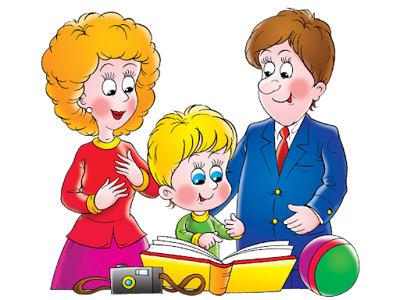

Домашнее задание ребёнок выполняет в индивидуальной рабочей тетради под обязательным присмотром взрослого. Желательно, чтобы с ребёнком занимался постоянно один из родителей – это помогает обоим настроиться, и придерживаться знакомых единых требований. Выполнение дома определённых видов работы по заданию логопеда дисциплинирует и подготавливает к ответственному выполнению будущих школьных домашних заданий.
Некоторые родители думают, что педагог просто ленится: не хочет заниматься с ребёнком, а свою работу перекладывает на чужие плечи, а на занятиях занимается только проверкой домашнего задания. Это, конечно же не так!

Только при регулярном выполнении домашнего задания можно добиться положительной динамики и закрепить материал, изученный на занятиях логопеда. Только при систематической работе логопеда и родителей ребенок научится пользоваться поставленным звуком в самостоятельной речи и перестанет делать грамматические ошибки.
Семья и детский сад должны работать ВМЕСТЕ, потому что в одиночку даже самый хороший логопед не справится с нарушением речи.
У домашних занятий есть еще один положительный момент: они становятся частью режима дня, ребенок привыкает к систематическим занятиям, а, значит, в школе родителям не придется усаживать его за уроки силой.

Какие же задания даёт логопед на дом?
Все задания основываются на материале лексической темы, изучаемой в группе на групповых, подгрупповых и индивидуальных занятиях логопеда. Этот материал закрепляют и воспитатели - на занятиях по развитию речи, конструированию, лепке, изобразительному искусству, и вне занятий – на прогулках, в играх, в свободной деятельности детей. Что может входить в домашнее задание:

- Задание на развитие артикуляционной моторики.

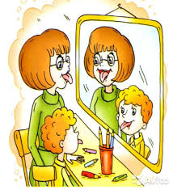

Гимнастика, направленная на развитие органов речи, называется артикуляционной. Такая гимнастика помогает укрепить мышцы речевого аппарата и подготавливает базу для правильного звукопроизношения.

Важно помнить, что артикуляционная гимнастика является лишь подготовительным этапом в постановке и автоматизации звуков. Непосредственно постановкой звуков должен заниматься только логопед!
Все упражнения имеют названия. Помощь родителей заключается только в повторении. Взрослый читает название, а ребенок показывает упражнение. Добивайтесь правильного выполнения. Не стесняйтесь спрашивать у логопеда, если что-то непонятно.

- Задание на развитие направленной воздушной струи.
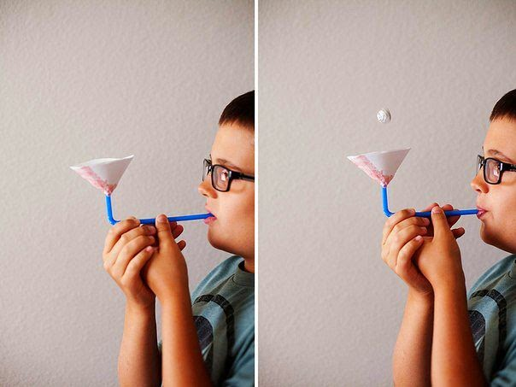
Выработка воздушной струи считается одним из необходимых и значимых условий постановки звуков. Работа по воспитанию воздушной струи начинается на подготовительном этапе формирования правильного звукопроизношения, наряду с развитием фонематического слуха и артикуляционной моторики .

- Задание на автоматизацию поставленного звука
Обязательно нужно закреплять новый звук не только на занятиях у логопеда, но и дома, в процессе домашней работы. Если же ребёнок пользуется новым звуком только на занятии, то формируется так называемый «синдром кабинетной речи», когда во время занятия все звуки произносятся отлично, а как только малыш выходит за порог - как будто никогда ничему и не учился! То есть сложился стереотип – «в кабинете говорю хорошо, а в жизни как привык».
Развитие мелкой моторики, цель которых активизировать руки ребенка, развить точность, согласованность, силу движений пальцев. Это массаж для рук, пальчиковая гимнастика, работа с трафаретами и шаблонами, рисунки, аппликации, вырезание и наклеивание картинок.
Задания на развитие фонематического слуха и навыков звукового анализа и синтеза.
Например,
1.Определение количества звуков в слове и их последовательности. (Сколько звуков в слове «кран»? Какой 1,2, 3, 4?)
2. Придумывание слов с определенным количеством звуков.
3. Узнавание слов, предъявленных ребенку в виде последовательно произнесенных звуков. (Какое слово получится из этих звуков: к-о-ш-к-а).
4. Образование новых слов с помощью «наращивания» звуков. (Какой звук надо добавить к слову «рот», чтобы получилось новое слово? Крот-грот, пар-парк, Оля-Коля, Толя, Поля).
5. Образование новых слов путем замены в слове первого звука на какой-либо другой звук.(Дом-сом, лом, ком, Том, лом).
6. Образование из звуков данного слова возможно большего количества слов, ТРАКТОР - рак, так, рот, рок, ток, кот, кто, рота, кора, торт, корт, крот, такт, тракт.
7. Вставить пропущенные буквы в слова: ви.ка, ди.ан, ут.а, лу.а, б.нокль и т.д.
8.. Подобрать слова, в которых заданный звук был бы на 1-ом, на 2-ом, на 3-ем месте (шуба, уши, кошка).
9.. Составить слова различной звуко-слоговой структуры из букв разрезной азбуки: сам, нос, рама, шуба, кошка, банка, стол, волк. И т. д.
Задания на формирование слоговой структуры слова.
Упражнения на уровне звуков:
- «Произнеси звук А столько раз, сколько точек на кубике. Произнеси звук О столько раз, сколько раз я хлопну в ладоши.»
- «Узнай, какой звук (серию звуков) я произнесла». Узнавание по беззвучной артикуляции, произнесение с голосом.
- Определение ударного гласного в ударной позиции (в серии звуков). И т. д.
Упражнения на уровне слогов:
– Произносить цепочку слогов с одновременным нанизыванием колец на пирамидку (построением башенки из кубиков, перекладыванием камешков или бусинок).
– «Пальчики здороваются» – произнесение цепочки слогов с прикосновением на каждый слог пальцев руки с большим пальцем.
– Сосчитать количество слогов, произнесённых взрослым.
– Назвать ударный слог в цепочке услышанных слогов.
– Запоминание и повторение цепочки слогов разных типов. И т. д.
Упражнения на уровне слова:
Упражнение «Найди самое длинное слово»
Цель: закреплять умение делить слова на слоги.
Материал: картинки.
Ход упражнения: ребёнок выбирает из предложенных картинок ту, на которой изображено самое длинное слово.
Упражнение «Сосчитай, не ошибись»
Цель: закреплять умение детей делить слова на слоги.
Материал: картинки, карточки с цифрами.
Ход упражнения: Взрослый показывает картинки, дети показывают цифру, соответствующую количеству слогов в слове (вариант усложнения – цифру ударного слога). И. т.д.
Лексико-грамматические задания, призванные уточнить и расширить словарь детей и научить их использовать в самостоятельной речи полученные знания, умения и навыки. Это упражнения на словообразование («Назови ласково», «Какой сок любишь?»), словоизменение («Один-несколько», «Что есть – чего нет?»), согласование разных частей речи («Мой, моя, моё, мои», «Посчитай до 5 и обратно”) и т.д.
Задания на развитие связной речи: это составление простых и сложных предложений, с предлогами и без, по схеме или опорным словам, описательные рассказы по плану и схеме, задавание вопросов о предметах, рассказы по серии сюжетных картин и одной картине и т.д.

Задания на подготовку руки к письму и закрепление навыков чтения – обведение по контуру, дорисовывание элементов, штриховка, печатание букв, слогов и слов под диктовку взрослого и т.д.

При выполнении домашних заданий необходимо знать и помнить следующее:
1)Домашнее задание в логопедическую тетрадь записывает логопед.
2)Выполнять домашние задания нужно по частям (15-20 минут), прерываясь на физкультминутки, разминки, чтобы избежать утомления ребенка.
3)Ежедневно в начале каждого занятия (5-7 минут) делать упражнения для пальцев и артикуляционную гимнастику (перед зеркалом).
4)При занятиях в выходные дни: не рекомендуем выполнять домашнее задание в воскресенье вечером. Ребенок лучше запомнит материал, если разбить его на небольшие порции: пятница вечером, суббота и воскресенье днем.
5)Взрослый читает задания ребенку вслух.
Ребенок выполняет их устно, а взрослый вписывает в тетрадь ответ ребенка, не корректируя его, именно так, как он сказал
6)Если нет нового задания – повторять старое.
7)Обращаться с логопедической тетрадью бережно, и учить бережному обращению ребенка. Графические задания (раскрасить, обвести, нарисовать), ребенок выполняет сам, но под руководством взрослого. Это позволит нам сохранить тетрадь аккуратной, красивой на протяжении всего учебного года. Хорошо оформленная тетрадь – это один из важных моментов коррекционного и педагогического воздействия.
Хвалите детей за каждое, пусть даже незначительное достижение.
Помогайте им – но не делайте работу за них.
Выполняйте рекомендации специалистов и не бойтесь спросить у них совета, когда Вам что-то непонятно.
Помните, что ребенок не эстафетная палочка, которую семья передает в руки педагогов. Только когда мы объединяем усилия, можно добиться поставленной цели – научить малыша красивой, правильной речи.
Уважаемые родители!
Желаю вам в работе с детьми терпения, искренней заинтересованности и успехов!
